Guía Conexión Unity y Ros2
Requisitos previos
- ROS2 instalado (en este caso se utiliza Jazzy)
- Unity Hub – Unity Editor
- Python3
- Tener un workspace de ROS 2

Instalar ROS-TCP-Endpoint en ROS 2
Este es el puente entre ROS2 y Unity.
Para su instalación hay que copiar el repositorio de github que contiene todo lo necesario.

En una terminal ejecutar:
cd ~/ros2_ws/src
git clone https://github.com/Unity-Technologies/ROS-TCP-Endpoint.git

Una vez clonado hay que compilarlo en la terminal:
cd ~/ros2_ws
colcon build
source install/setup.bash

Para ejecutar el endpoint que es el que se encarga de establecer la comunicación hay que ejecutar en una nueva terminal:
source /opt/ros/jazzy/setup.bash
source ~/ros2_ws/install/setup.bash
ros2 run ros_tcp_endpoint default_server_endpoint

Este nodo abre un servidor TCP (por defecto puerto 10000).

Instalar Paquetes en Unity
Abrir unity hub y en projects crear uno nuevo o abrir uno existente
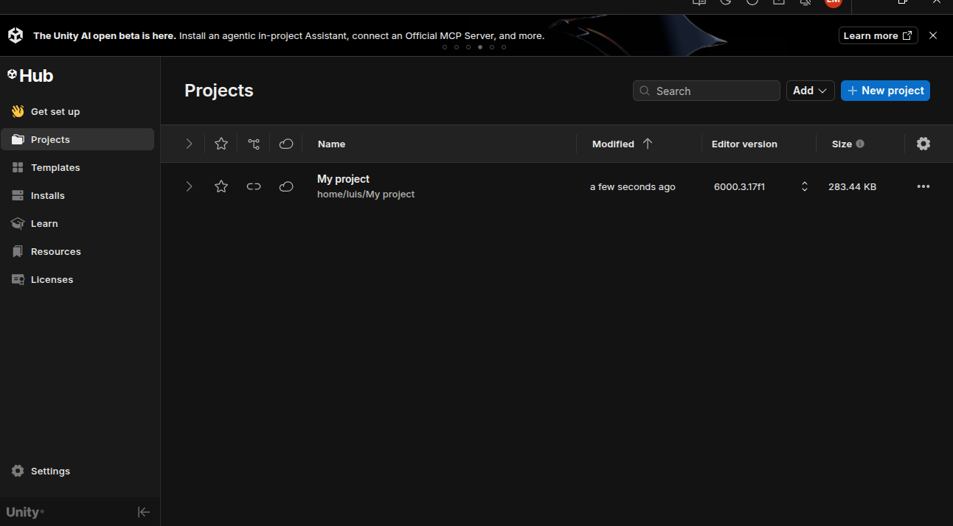
Para que Unity reconozca la comunicación con ROS 2 necesitamos el paquete ROS-TCP connector, el cual se obtiene de un repositorio de github.

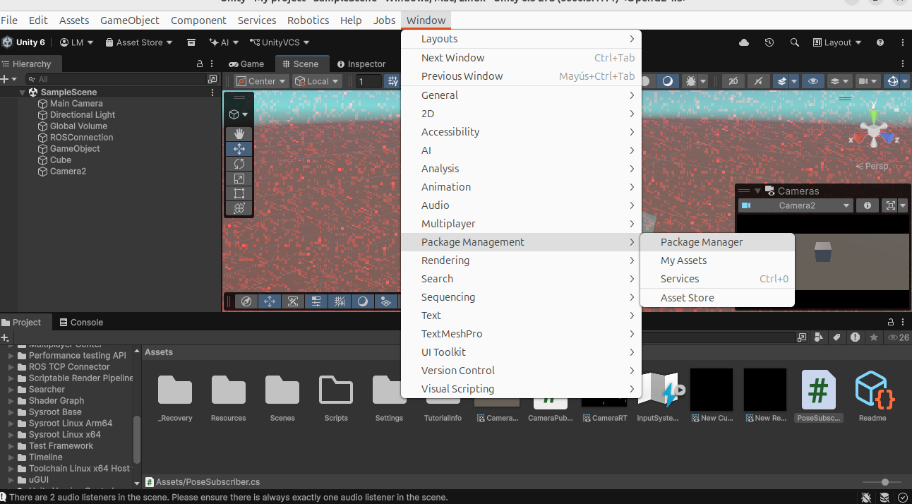
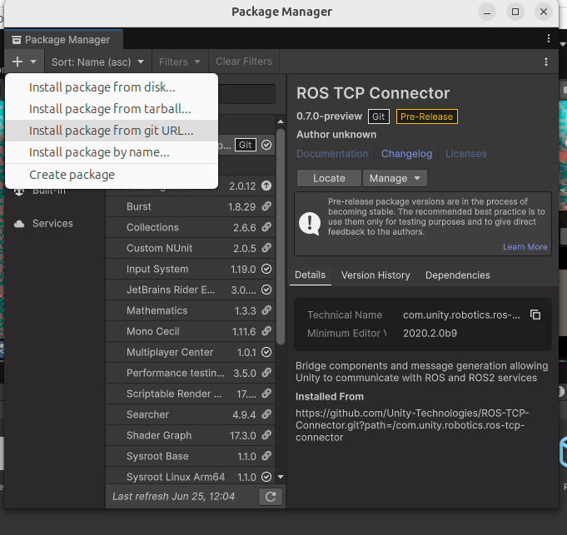
Aquí se coloca el enlace del repositorio para instalarlo

https://github.com/Unity-Technologies/ROS-TCP-Connector.git?path=/com.unity.robotics.ros-tcp-connector

Establecer Conexión entre ROS 2 y Unity
El endpoint que vimos anteriromente nos da un servidor por default, pero si queremos cambiar la dirección o asegurar que sea la correcta lo podemos verificar en la siguiente ventana:

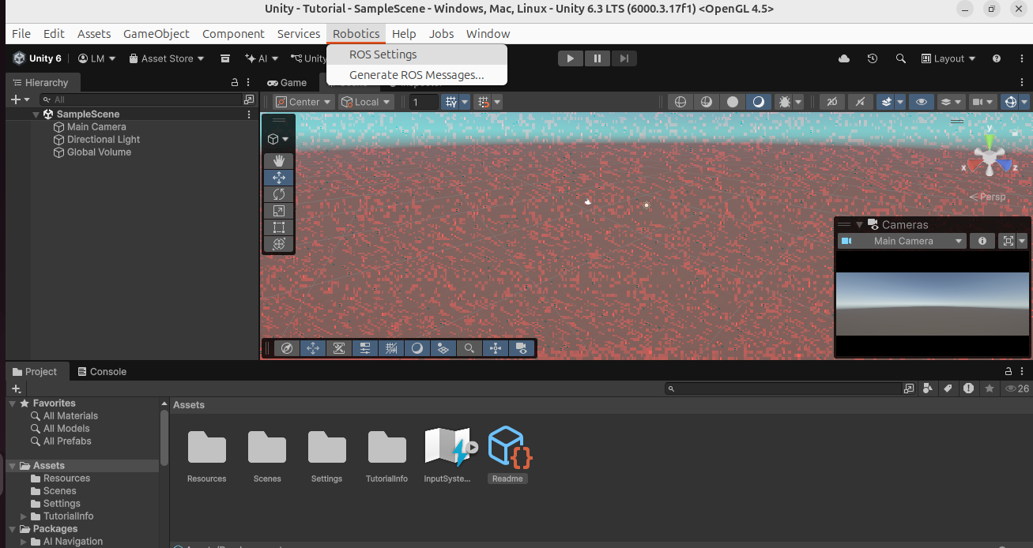
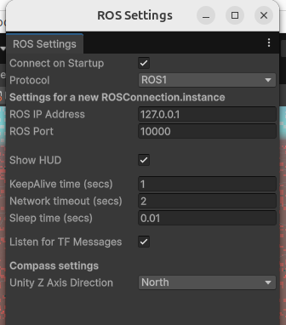

Hasta aquí lo único que hicimos fue habilitar la comunicación entre ROS 2 y Unity, sin embargo si queremos publicar o suscribirnos a un tópico necesitamos crear un script para cada una de estas tareas.

Enviar la imagen de una cámara
Aquí utilizaremos un código previamente hecho para poder hacer el envío de una imagen como tópico, solo la vamos a publicar, y estos pasos se pueden hacer para “n” cámaras.

Creamos el script donde estara nuestro código para enviar imagen.

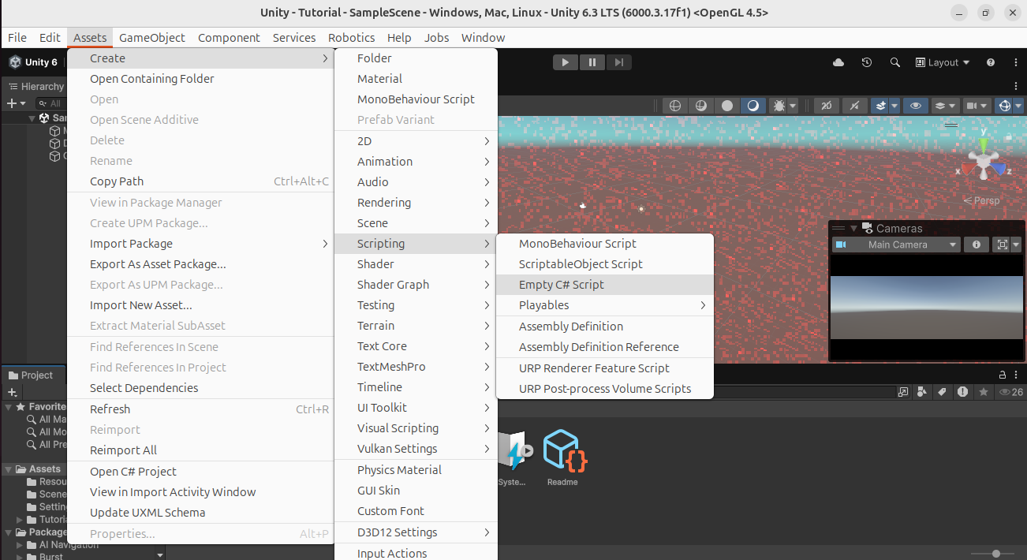
Lo nombramos CameraPublisher
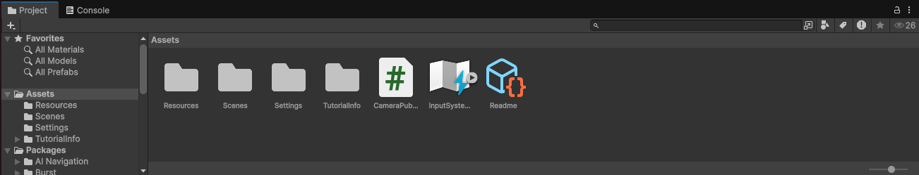
Abrimos este archivo dando doble click, pegamos el código y guardamos lo cambios.

using UnityEngine;
using Unity.Robotics.ROSTCPConnector;

using RosMessageTypes.Sensor;
using RosMessageTypes.Std;
using RosMessageTypes.BuiltinInterfaces;

public class CameraPublisher : MonoBehaviour
{
public Camera cameraSensor;
public RenderTexture renderTexture;

public string topicName = "/camera/image_raw";

ROSConnection ros;

Texture2D texture2D;

void Start()
{
ros = ROSConnection.GetOrCreateInstance();
ros.RegisterPublisher<ImageMsg>(topicName);

texture2D = new Texture2D(
renderTexture.width,
renderTexture.height,
TextureFormat.RGB24,
false);

cameraSensor.targetTexture = renderTexture;

InvokeRepeating(nameof(PublishImage), 1.0f, 0.1f); //10 Hz
}

void PublishImage()
{
RenderTexture.active = renderTexture;

texture2D.ReadPixels(
new Rect(0, 0, renderTexture.width, renderTexture.height),
0,
0);

texture2D.Apply();

byte[] imageData = texture2D.GetRawTextureData();

double time = Time.time;

int sec = (int)time;
uint nanosec = (uint)((time - sec) * 1000000000);

HeaderMsg header = new HeaderMsg(
new TimeMsg(sec, nanosec),
"camera"
);

ImageMsg image = new ImageMsg(
header,
(uint)renderTexture.height,
(uint)renderTexture.width,
"rgb8",
0,
(uint)(renderTexture.width * 3),
imageData
);

ros.Publish(topicName, image);

RenderTexture.active = null;
}
}

Generación de la imagen que se va a enviar
Para poder comunicar la imagen necesitamos crear la textura en la que la cámara dibujara lo que esta viendo.
Vamos a crear un Render Texture, este sera exclusivo para cada cámara, de manera que si queremos agregar mas cámaras tenemos que repetir este paso para cada una.
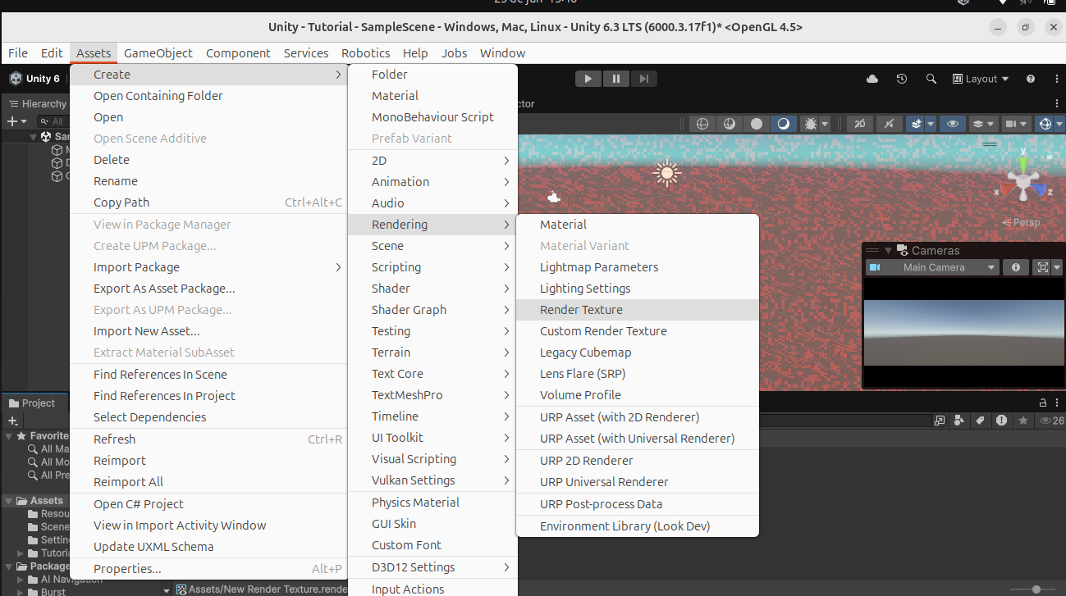

Lo nombramos de manera que sea fácil relacionarlo con la cámara a la que lo vamos a asignar.
Configruar la camara
Seleccionamos la camara y abrimos el inspector, en la parte de Output Texture arrastramos la textura que creamos en el paso anterior
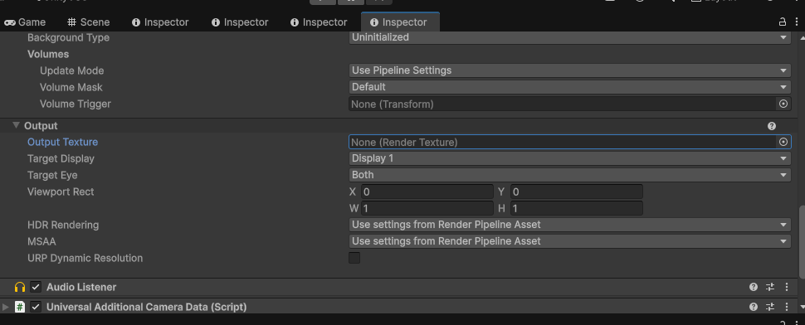
Añadimos el archivo CameraPublisher desde el inspector dando click en Add Component.
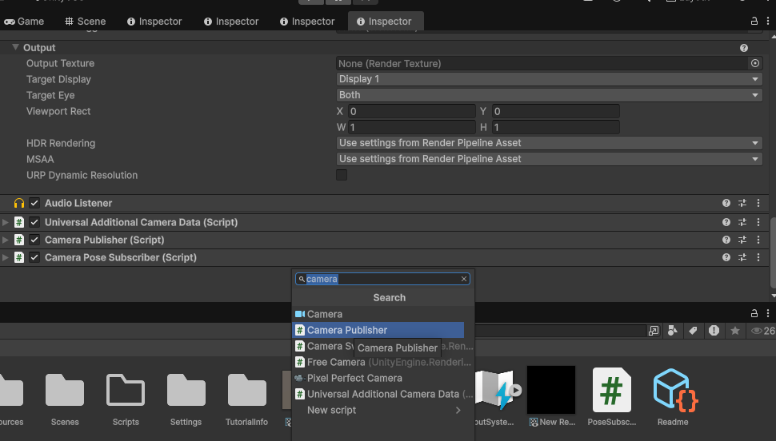
Configuramos el CameraPublisher
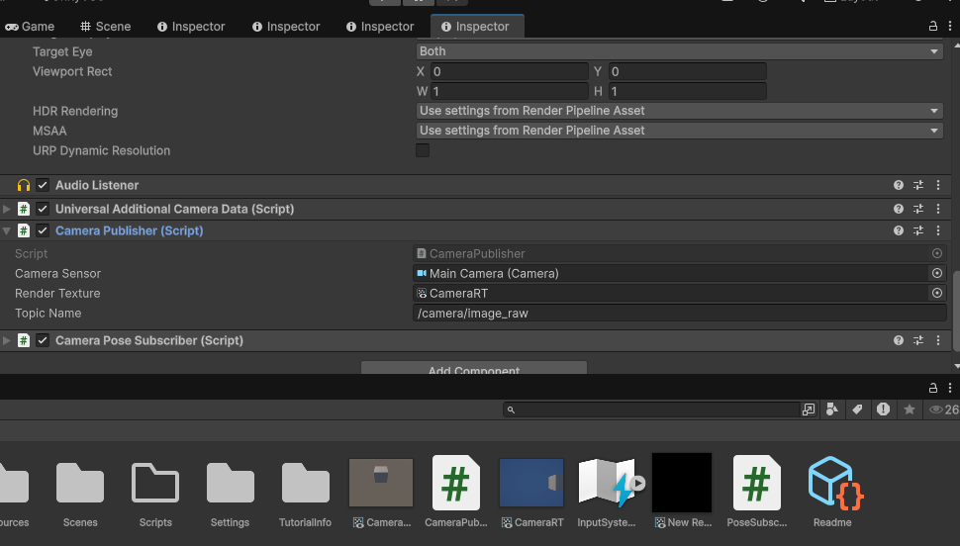
seleccionamos la cámara que vamos a usar, la textura de la cámara, y el nombre del topico.

Y estamos listos para presionar play.

